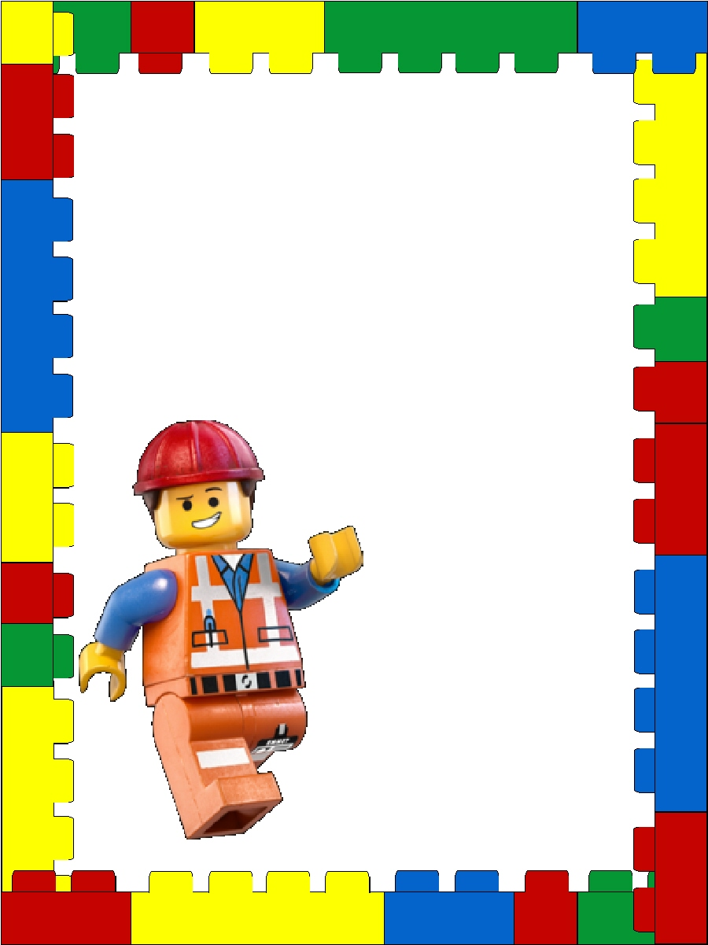
Муниципальное бюджетное дошкольное образовательное учреждение
«Детский сад «Полянка» поселка Андреево»

Проект по ЛЕГО-конструированию
«Наш любимый поселок Андреево»
Номинация:
Воспитание базовых национальных ценностей, уважение к человеку труда и старшему поколению, в том числе развития чувства патриотизма посредством технического творчества
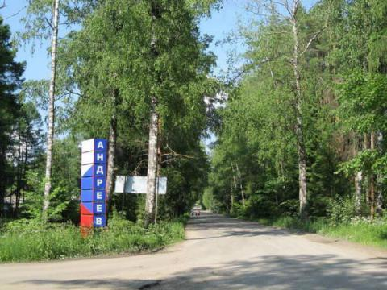

Автор:
Данилова Т.В., воспитатель
п. Андреево, 2023г.

Оглавление
1. Пояснительная записка…………………………………………………….3
2. Паспорт проекта……………………………………………………………6
3. Ход реализации проекта…………………………………………………...8
4. Результативность проекта………………………………………………...13
5. Список использованной литературы и источников…………………….15
Приложения
Приложение №1 Технологическая карта проекта
Приложение №2 Конспекты мероприятий
Приложение №3 Консультации, буклеты для родителей и педагогов ДОУ
Приложение №4 Схемы конструирования
Приложение №5 Картотека игр с конструктором ЛЕГО
Приложение №6 Видеоролик «Парк аттракционов «Остров мечты»

Проект по ЛЕГО-конструированию
«Наш любимый поселок Андреево»
ПОЯСНИТЕЛЬНАЯ ЗАПИСКА
«Конструируя, ребенок
действует, как зодчий,
возводящий здание
собственного интеллекта».
Ж. Пиаже
Дошкольный возраст - благоприятный период для потенциальных возможностей развития нравственно - патриотических чувств. Основой в воспитании у дошкольников гражданских чувств является накопление детьми социального опыта жизни в своем Отечестве. Не каждый родитель считает необходимым рассказывать своему ребёнку о родной стране, своих предках, наивно думая, что маленький ребёнок ничего в этом не понимает. Но это не так. Дошкольный возраст – это этап жизни ребёнка, когда он стремится познавать и исследовать окружающий его мир, через различные виды деятельности.
На нас, педагогов – дошкольников, возложена великая миссия – воспитать подрастающее поколение патриотами своей Родины, научить их любить свою страну и гордится ею. И, прежде всего, необходимо дать детям понимание, что великая страна начинается с малой Родины – с того места, где ты родился и живешь.
Федеральный закон «Об образовании в РФ» и Федеральные государственные образовательные стандарты ДО рассматривают региональный компонент, как необходимое условие вариативности дошкольного образования, в задачи которого входит формирование у каждого ребенка системы знаний о своеобразии родного края, знакомство с богатством народной культуры, художественными традициями, приобщение к истории, к народному искусству.
Региональный компонент в дошкольном образовании помогает детям ощутить и сознать свою принадлежность к своей малой Родине, к своему дому, воспринимая всю полноту ближайшего окружения, усваивая при этом общечеловеческие и национальные ценности в духовном, материальном и морально-эстетическом плане. Если ребенок знает историю своего поселка, интересуется, где он живет сейчас и хочет стать частью происходящих в нём событий, то он вырастет настоящим патриотом не только малой Родины, но и большой, великой страны под названием – Россия, он вырастет человеком с активной гражданской позицией.
При этом «погружение» детей в краеведческий материал происходит постепенно, от близкого, понятного детям, к далекому: от семьи к городу и далее к региону, стране. Таким образом, у детей постепенно складывается целостная картина окружающего мира.
Ежедневно приходя в детский сад, я что-то планирую, реализую, показываю, ищу что-то новое, что бы помочь детям найти себя и правильно себя оценить, поддержать их развитие. Моей педагогической находкой стал всем известный набор для конструирования ЛЕГО. Своей необычностью, возможностью развития, именно этот дидактический игровой материал дает мне возможность реализовать региональный компонент Образовательной программы дошкольного образования, привить уважение и любовь к родному поселку. Как говорил древнекитайский мыслитель Конфуций: «Послушайте - и Вы забудете, посмотрите - и Вы запомните, сделайте - и Вы поймете».
ЛЕГО-конструирование является значимым в свете реализации Федерального государственного образовательного стандарта дошкольного образования, так как это великолепное средство для развития творческой фантазии, двигательной функции и речи ребенка.
Использование ЛЕГО-конструкторов помогает реализовать серьёзные образовательные задачи, поскольку в процессе увлекательной творческой и познавательной игры создаются благоприятные условия, стимулирующие всестороннее развитие дошкольника в соответствии с требованиями ФГОС. ЛЕГО-технология является ярким примером интеграции всех образовательных областей как в организованной образовательной деятельности, так и в самостоятельной деятельности детей.
Актуальность проблемы заключается в том, что современные дети мало знают о родном поселке, особенностях народных традиций. Дети часто равнодушны к близким людям, в том числе к товарищам по группе, редко сострадают чужому горю. В дошкольном возрасте формируются основные качества человека, закладывается фундамент будущего человека, чтобы как можно раньше пробудить в растущем человеке любовь к родной земле, с первых шагов формировать у детей черты характера, которые помогут ему стать человеком и гражданином общества; воспитывать любовь и уважение к родному дому, детскому саду, родной улице, поселку, формировать ценностное отношение к родному краю.
ЛЕГО-конструктор открывает ребенку новый мир, предоставляет возможность в процессе работы приобретать такие социальные качества как любознательность, активность, самостоятельность, ответственность, взаимопонимание, навыки продуктивного сотрудничества, повышения самооценки через осознание «я умею, я могу», настроя на позитивный лад, снятия эмоционального и мышечного напряжения. Развивается умение пользоваться инструкциями и чертежами, схемами, формируется логическое, проектное мышление. В ходе образовательной деятельности дети становятся строителями, архитекторами и творцами, играя, они придумывают и воплощают в жизнь свои идеи.
Использование лего – технологии любой тематической направленности помогает мне поддержать инициативу детей, формировать познавательные интересы и действия при ознакомлении с родным поселком и достичь результата.
Данный проект актуален тем, что раскрывает для старшего дошкольника мир техники. ЛЕГО-конструирование больше, чем другие виды деятельности, подготавливает почву для развития технических способностей детей, объединяет в себе элементы игры с экспериментированием, а следовательно, активизирует мыслительно-речевую деятельность дошкольников, развивает конструкторские способности и техническое мышление, воображение и навыки общения, способствует интерпретации и самовыражению, расширяет кругозор, позволяет поднять на более высокий уровень развитие познавательной активности дошкольников, а это – одна из составляющих успешности их дальнейшего обучения в школе.
ПАСПОРТ ПРОЕКТА
Тип проекта.
- по доминирующей деятельности: познавательно-творческий.
- по числу участников: групповой, ориентированный на детей разновозрастной группы (от 3 до 7 лет), родителей, педагогов.
- по характеру контактов: осуществляется внутри одной возрастной группы в контакте с семьей.
- по времени проведения: краткосрочный, срок реализации 1 месяц
Ожидаемые результаты:
- Обогащенные и систематизированные знания детей о своем поселке.
- Формирование устойчивого интереса к изучению данной проблемы.
- Участие семей воспитанников в учебно-воспитательном процессе.
Реализация проекта позволит повысить детскую, родительскую и педагогическую компетентность в вопросах истории и культуры нашего поселка Андреево, поможет сформировать заботливое отношение к нему.
Цель и задачи проекта:
Цель проекта: Создание условий для нравственно – патриотического воспитания детей дошкольного возраста посредством технического творчества с использованием Лего-технологий.
Задачи проекта:
- Способствовать воспитанию любви к родному поселку, умение видеть прекрасное, гордиться им.
- Формировать устойчивый интерес к конструктивной деятельности, желание творить, изобретать.
- Дать знания детям о родном поселке и его истории, воспитывать бережное отношение к нему, его достопримечательностям, культурным ценностям.
- Познакомить с именами тех, кто основал и прославил наш поселок.
- Формировать первичные представления о конструировании и робототехнике, ее значении в жизни человека;
- Развивать связную речь детей; обогащать и активизировать словарь детей, учить свободно мыслить, фантазировать.
Проект строится на принципах:
• доступность и наглядность;
• последовательность и систематичность обучения и воспитания;
• учет возрастных и индивидуальных особенностей детей;
• от простого к сложному;
• дифференциации: создание условий для самореализации каждого ребенка.
• интегративности: работа с семьей и социальными институтами.
• гуманизма: умение педагога встать на позицию ребенка, видеть в нем партнера
• историзма: два исторических понятия: прошлое настоящее
Эффективность обучения зависит и от организации конструктивной деятельности, проводимой с применением следующих методов:
• Объяснительно-иллюстративный - предъявление информации различными способами (объяснение, рассказ, беседа, инструктаж, демонстрация, работа со схемами и др.);
• Эвристический - метод творческой деятельности (создание творческих моделей и т. д.);
• Проблемный - постановка проблемы и самостоятельный поиск её решения детьми;
ХОД РЕАЛИЗАЦИИ ПРОЕКТА.
Подготовительный этап:
- Изучение литературы по данной теме;
- Разработка технологической карты проекта (приложение 1), конспектов мероприятий (приложение 2).
- Вовлечение родителей в проект (знакомство с проектом, привлечение родителей в работу по созданию построек из конструктора ЛЕГО)
- Подбор консультаций, выпуск буклетов для родителей (приложение 3)
- Продумывание проблемы, подготовка презентации «Путешествие по поселку Андреево», изготовление макета п. Андреево, подбор и изготовление схем конструирования (приложение 4), составление картотеки игр с конструктором ЛЕГО (приложение 5)
- Подбор фотографий и иллюстраций по теме проекта.
Постановка проблемы для детей
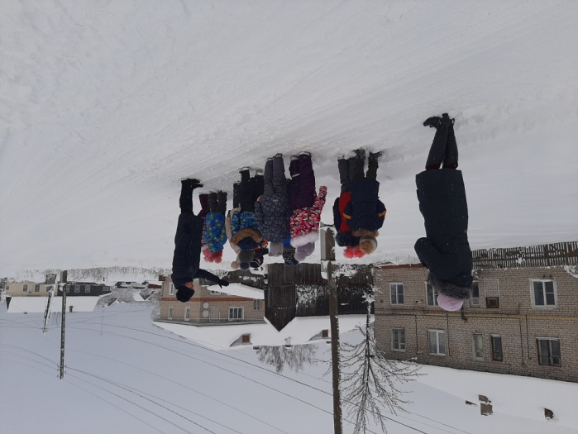
Это самый сложный и ответственный этап проекта, ведь он должен вызвать интерес, который заставит ребенка активно действовать. В самом начале, я предложила детям вспомнить, что они уже знают о своем родном поселке. Затем мы посмотрели презентацию «Путешествие по поселку Андреево», после чего дети рассказали о том, что нового они узнали о своей малой Родине. На прогулке мы с детьми совершили экскурсию по близлежащим улицам поселка, рассмотрели архитектурные особенности домов различного типа, поговорили с ребятами о том, в каких домах они живут.
Вечером для ребят я приготовила небольшой макет поселка и, рассмотрев его, мы выяснили, что данный макет не содержит никаких достопримечательностей, дома на нем очень однообразные, а в нашем поселке имеются самые разные типы построек, кроме того, макет оказался очень маленький, что оказалось очень неудобным для игры. И тогда мы с детьми решили попробовать сделать новый макет нашего поселка.
В ходе обсуждения мы выяснили, что макет можно изобразить на листе бумаги, можно сделать из разных видов материала: картона, коробок разной геометрической формы, бумажных втулок, используя для украшения многообразие декора.
Посовещавшись, мы выбрали идею сконструировать его при помощи конструктора ЛЕГО. И неудивительно, ведь наши дети живут в современном мире, где вместо бумаги уже используется интерактивная доска для рисования, а коробки легко заменить на удивительные детали лего-конструктора.
Выбор детей еще раз подтвердил для меня, что ЛЕГО – это захватывающий мир ярких красок и сильных эмоций, который, в отличие от мира компьютерных игр, не вызывает зависимости, не ограничивает ребенка в его развитии, а наоборот, позволяет развиваться и учиться в собственном темпе.
Основной этап
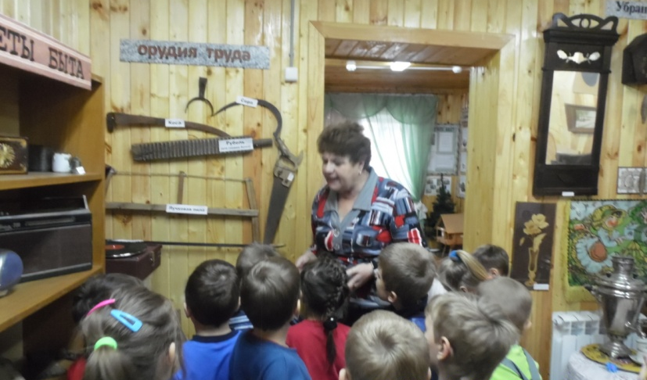
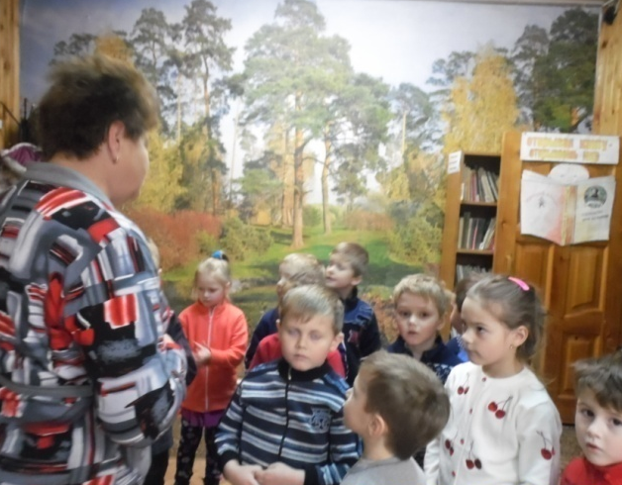
На данном этапе мы с ребятами решили побольше узнать о нашем поселке, для чего мы отправились на экскурсию в краеведческий музей «Исток» при библиотеке п. Андреево. В ходе экскурсии мы узнали множество фактов об истории нашего поселка, рассмотрели старые фотографии, а также предметы домашнего обихода наших предков.
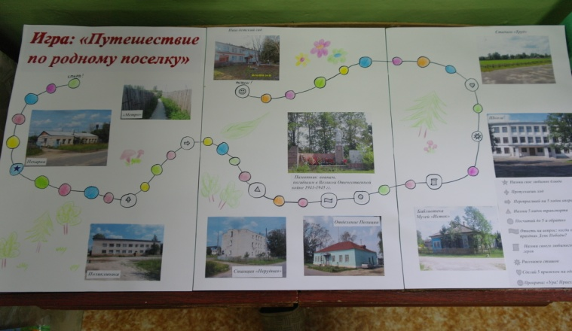
Пополнить знания о родном поселке нам помогли различные дидактические игры: «Путешествие по п. Андреево», «Четвертый лишний», разрезные картинки «Достопримечательности п. Андреево», «Что перепутано в русской горнице».
Расширение представлений детей о поселке проходило в ходе бесед: «Достопримечательности нашего поселка», «Чем помочь родному поселку?», «Самое красивое место нашего поселка», «Где я люблю гулять в поселке».
Мы поговорили с ребятами о том, что наш поселок – это место, где живут, работают и отдыхают люди. Рассматривая фотоальбом «Мой поселок: прошлое и настоящее», я спрашивала детей:
- Бывали ли вы в местах, изображенных на фото?
- Что делают там люди?
- Где вы любите гулять в нашем поселке?
В ходе данных бесед, дети не только рассказывали и делились впечатлениями о поселке, но и высказывали свои мечты о том, каким бы они хотели видеть поселок в будущем. Наши ребята с энтузиазмом придумывали, какие дома бы они построили, как можно было бы украсить наш поселок. Один из ребят высказал мысль, что в нашем поселке нет парка развлечений, как во многих городах, и было бы очень хорошо его у нас построить. Эта идея послужила стимулом для ребят построить макет парка аттракционов «Остров мечты» из конструктора ЛЕГО. Таким образом, наши дети поставили перед собой две масштабные задачи и немедленно приступили к их реализации.
ФГОС ДО, ФОП ДО на первый план ставят поддержку самостоятельности и инициативности детей. И работая с ЛЕГО в ходе данного проекта, я увидела, что именно с этим конструктором дети как нигде проявили свою самостоятельность и инициативность. Они самостоятельно распределили между собой обязанности: кто-то рисовал на ватмане дороги села, кто-то подбирал декоративное оформление, кто-то строил транспорт, дома и основные достопримечательности поселка. Дети старшей подгруппы объединились для строительства парка аттракционов.
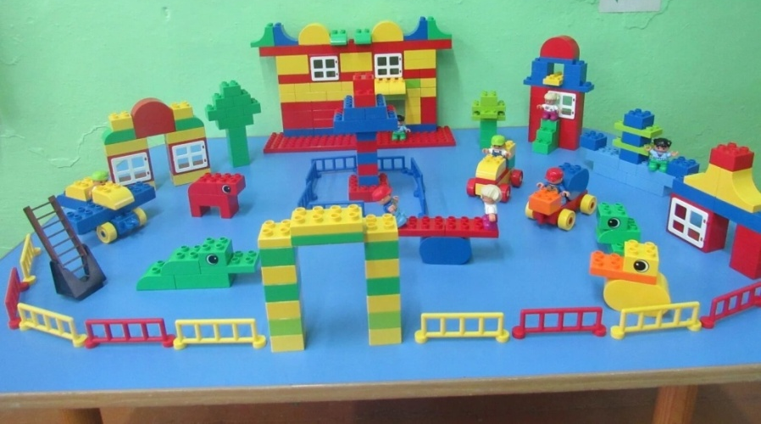
В ходе строительства я также беседовала с детьми, побуждая детей передавать в постройках характерные особенности тех или иных зданий и сооружений; задавала им различные вопросы:
• Почему нужна та часть поселка, которую вы собрали?
• Как изменится жизнь, если этой части поселка не будет?
• Где в нашем поселке вы хотели бы работать?
• Какое у тебя любимое место в нашем поселке? Почему?
• Что общего у твоей постройки с другими постройками? Чем они различаются?
В ходе совместного обсуждения мы определили место, где дети смогут расставить все собранные модели, чтобы получились улицы поселка.
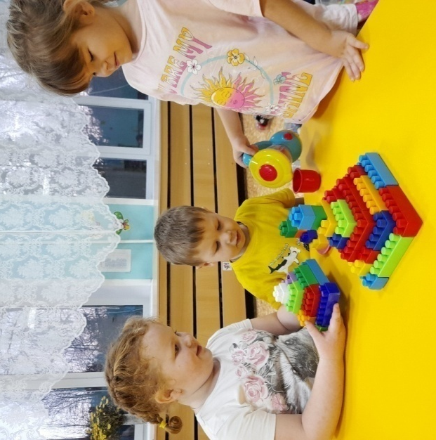
Однако на этом работа над проектом не закончилась. Даже после завершения проекта, дети с удовольствием продолжали дополнять и совершенствовать свои модели, добавляли новые детали и сооружения.
Девочки вносили готовые модели «Магазина», «Кафе» в центр сюжетно-ролевых игр. Они сконструировали пирожные, торты, цветы, мебель для маленьких игрушек.
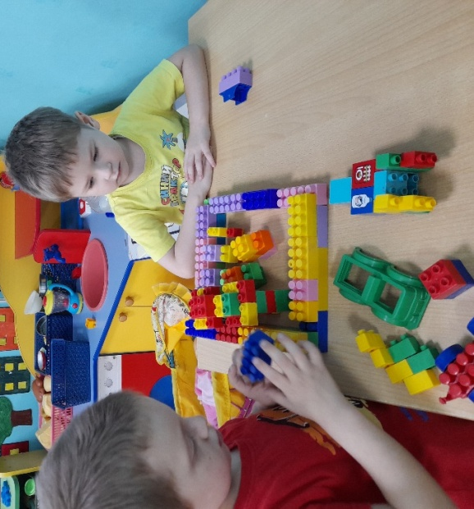
Мальчики сконструировали различный транспорт и обыгрывали на макете по ПДД.
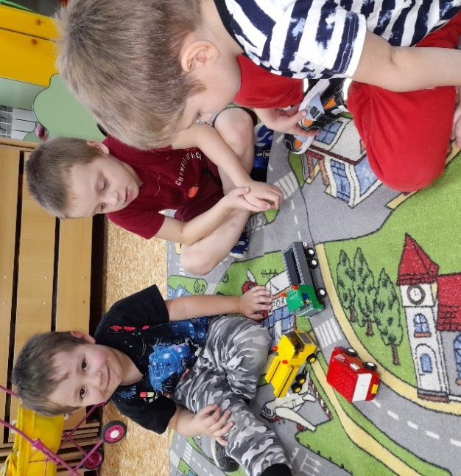

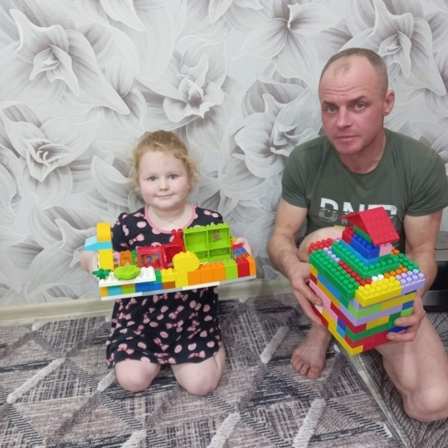
В процесс нравственно – патриотического воспитания детей с применением технологии ЛЕГО-конструирования активно подключились родители наших воспитанников.
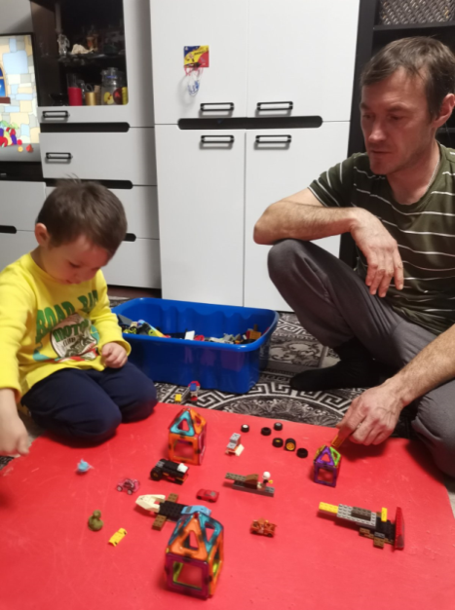
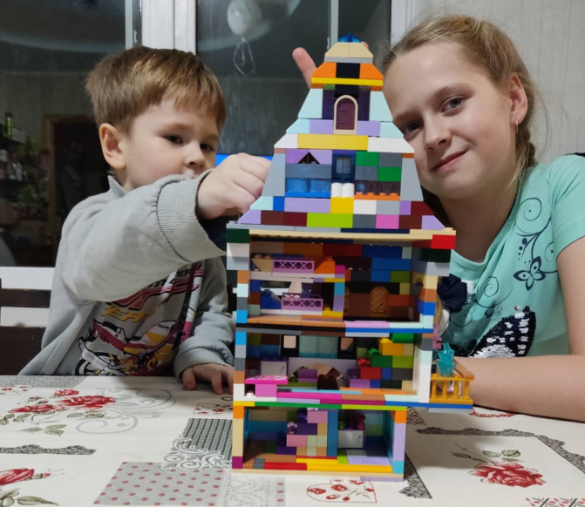
С целью создания условий для формирования активной позиции родителей в желании достичь результата в процессе воспитания у детей ценностного отношения к своей малой родине, родному краю семьям воспитанников был предложен совместный творческий проект: «Мой дом, моя улица» В ходе практической деятельности дети совместно с родителями научились конструировать свои дома и строения улицы из лего, передавать свои впечатления конструируя колорит достопримечательностей поселка, своего дома.

На заключительном этапе проекта проводилось отслеживание результативности и успешности данного проекта. А именно,
- Мониторинг и обоснование качества проводимых мероприятий через:
- Индивидуальные беседы с родителями;
- Игровые диагностические ситуации и беседы с детьми;
- Презентация построенных из ЛЕГО-конструктора макетов «Наш любимый поселок Андреево» и «Парк аттракционов «Остров мечты» (Приложение 6).
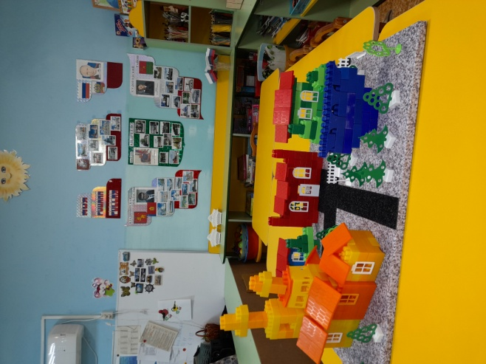
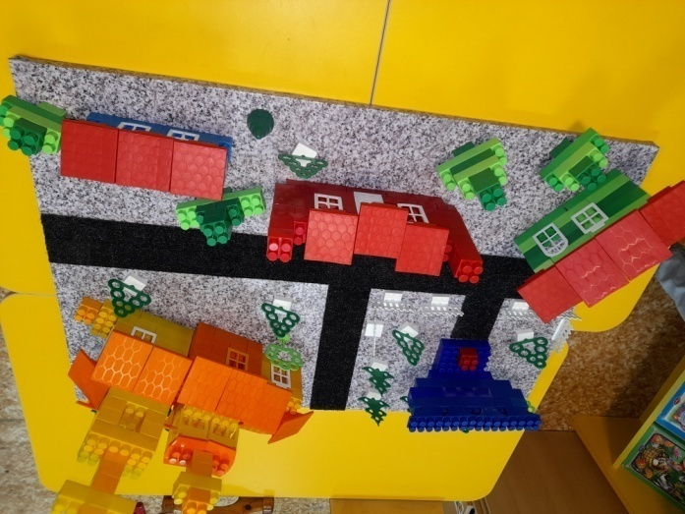

РЕЗУЛЬТАТИВНОСТЬ ПРОЕКТА
Созданное таким образом образовательное пространство с применением технологии ЛЕГО-конструирования оказывает неоценимую помощь в нравственно – патриотическом воспитании, помогает раскрыть интеллектуальные и творческие способности детей, сформировать суждение и оценку.
В заключение хочется отметить, что ЛЕГО-конструирование объединяет в себе элементы игры и экспериментирования. Это первый шаг в приобщении детей к техническому творчеству, подготовка к более сложному конструированию – робототехнике, которая активно применяется в школах.
Выстроенная система работы по нравственно – патриотическому воспитанию с применением лего – технологии позволяет констатировать следующие показатели успешности детей:
- проявляют интерес и положительное отношение к окружающему миру, поселку, его жителям, сверстникам, себе самому; осознают себя частью малой родины;
- общественном устройстве, символах Судогодского района.
- владеют первоначальными сведениями о растениях и животных, обитающих на его территории;
- проявляют уважительное отношение к достопримечательностям поселка, знают их названия, сферу деятельности, вклад в историю поселка.
- у детей появился интерес к самостоятельному изготовлению построек, умение применять полученные знания при проектировании и сборке конструкций, дети проявляли познавательную активность, воображение, фантазию и творческую инициативу;
- сформированы конструкторские умения и навыки, умение анализировать предмет, выделять его характерные особенности, основные части, устанавливать связь между их назначением и строением;
- улучшились коммуникативные навыки детей при работе в паре, коллективе, распределении обязанностей;
- у детей стало более сознательным желание трудиться, они с удовольствием выполняют задания в соответствии с инструкцией и поставленной целью, стараются доводить начатое дело до конца, планировать будущую работу.
Воспитание любви к своей малой Родине – это многотрудный, долговременный процесс, он должен осуществляться ненавязчиво и постоянно, с самого раннего детства. Еще великий педагог – гуманист Василий Александрович Сухомлинский писал, что «в сознании каждого человека на всю жизнь запечатлеваются воспоминания детства, навсегда сохраняются воспринятые в детские годы яркие картины, образы». Нам, педагогам детского сада «Полянка», хотелось бы, что бы впечатления детства у наших воспитанников стали истоками любви к родному поселку и к людям, живущим в нем, истоками патриотических чувств.

Список использованной литературы, источников:
1. Парамонова Л. А. Теория и методика творческого конструирования в
детском саду: Учеб. пособие для студ. высш. пед. учеб. заведений. -М. :
Издательский центр «Академия», 2002- 192 с.
2. Ишмакова М. С. Конструирование в дошкольном образовании в условиях введения ФГОС: пособие для педагогов. -ИПЦ «Маска».- 2013.-100 с.

